主题预习2-弹力练习

1.下列各种形变，不属于弹性形变的是（ ）

A．拉弓，弓变形 B．踢足球，足球变形

C．拉橡皮筋，橡皮筋变形 D．苹果落地，泥土地面变形

2.下列各力，不属于弹力的是（ ）

A．手握可乐瓶时对瓶的压力

B．弹簧对手的拉力

C．磁体对大头针的吸引力

D．地面对讲台的支持力

3.如图1所示，跳水运动员站在跳板上静止不动，下列说法中正确的是（ ）

A.跳板被压弯，说明力可以改变物体的运动状态

B.跳板被压弯，说明力可以改变物体的形状

C.跳板对运动员的力不是弹力

图1

D.跳板发生的是弹性形变

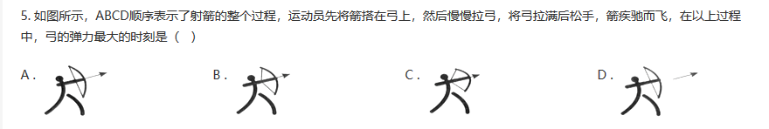4.如图2所示，ABCD顺序表示了射箭的整个过程，运动员先将箭搭在弓上，然后慢慢拉弓，将弓拉满后松手，箭疾驰而飞，在以上过程中，弓的弹力最大的时刻是（ ）

图2

5.关于弹簧测力计的原理，下列说法中正确的是（ ）

A.弹簧受到的拉力与弹簧的长度成正比

B.弹簧越长，受到的拉力越大

C.弹簧受到的拉力可无限制地增加，弹簧的长度也就可以无限制增大

D.在弹性限度内，弹簧受到的拉力越大，弹簧伸长量越大

6.如图3展示了几位同学使用弹簧测力计的情景,其中测量方法错误的是（ ）

D

C

B

A

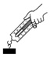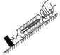

图3

7.为了较准确地测一个大小约为6N地力，应选用下列哪个弹簧测力计（ ）

A.量程为0—10N，分度值为0.2N

B.量程为0—5N，分度值为0.1N

C.量程为0—15N，分度值为0.5N

D.量程为0—20N，分度值为0.5N

http://img.zuoyebang.cc/zyb_6346cb8e8d8cf5b09047ad73669ee232.jpg8.如图4所示，一根弹簧固定在竖直墙上，，在弹性限度内用手水平向左拉伸弹簧另一端，下列有关“由于弹簧形变产生的力”描述正确的是（ ）

图4

A.墙对弹簧的拉力 B.弹簧对墙的拉力

C.手对弹簧的拉力 D.以上说法都不对

http://img.zuoyebang.cc/zyb_c4131f322ebbd29f67f42adf9c3f0166.jpg9.图5中弹簧测力计的分度值和弹簧测力计的示数分别为（ ）

图5

A. 0.1N1.3NB. 0.1N1.6NC. 0.2N1.6ND. 0.2N1.3N

10.一只弹簧测力计，挂钩上不受力时，指针不是指在零刻线位置，而是指在0.2N的位置上，此时用手拉测力计的挂钩，使测力计示数为4N，则手拉挂钩的力是（ ）

A. 4.2N B. 4N C. 3.8N D. 无法判断